Application bédéthèque
du centre culturel des Marmusots

-

DWWM-4
2021

-

Louis URBANI
Cédric PAINBLANC

Table des matières

Table des matières 3
Introduction 4
CONCEPTION 5
ANALYSE 5
Maquettes 5
Use Case détaillé : emprunter une BD 6
Fonctions et acteurs 8
Diagramme fonctionnel 9
Plan de navigation 10
DÉVELOPPEMENT 11
Arborescence : 11
Liste des fonctions 12
Jeux d’essai 13
Personas test 13
Jeux d’essai 14
Page de connexion 14
Page d’Accueil 16
Déconnexion 17
Page catalogue 18
Page compte 19

Introduction

Ce dossier technique décrit la création d’une application visant à gérer la BDthèque des Marmusots.

À ce stade, les fonctionnalités opérationnelles de l’application permettent de :
- Consulter le catalogue en tant que visiteur
- Effectuer une recherche dans le catalogue, par n° de référence, titre, auteur ou série
- Se connecter grâce à une base de données utilisateurs non dynamique
- Consulter son compte personnel
- Obtenir des droits spécifiques selon les statuts associés au compte : adhérent, bibliothécaire, gestionnaire, responsable, admin

CONCEPTION

ANALYSE

Maquettes

Use Case détaillé : emprunter une BD

UC01
Titre | Emprunt d’un livre
Acteurs | Un adhérent et un Bibliothécaire
Intentions et objectifs | Un Bibliothécaire de la Bdtèque souhaite enregistrer l’emprunt d’un adhérent.
Pré conditions | La BD est dans la Bdtèque et le Bibliothécaire est connecté.
Post conditions succès | Le client a un abonnement en règle et repart avec sa BD
Déclenchement | Un adhérent se présente pour faire enregistrer son emprunt.
Scénario principal | Étape | Action
 | 1 | Le bibliothécaire sélectionne la fonction enregistrer un emprunt.
 | 2 | Le système affiche le formulaire d’emprunt en demandant en premier le numéro d’adhérent de l’emprunteur
 | 3 | Le bibliothécaire entre le numéro d’adhérent de l’emprunteur.
 | 4 | Le système vérifie l’existence de l’adhérent, affiche ses informations puis le formulaire d’emprunt.(4a)
 | 5 | Le Bibliothécaire entre les références de la BD emprunté(5a)
 | 6 | Le système met à jour l’état de la BD en « emprunté » puis met à jour le nombre d’exemplaire disponible et l’assigne à l’adhérent.(6a)
 | 7 | Le système met à jour le nombre de BD emprunté par l’adhérent.(7a)
Scénario alternatif | Étape | Action
 | 4a | Le système indique l’adhérent est inexistant et retourne à l’étape 2
 | 4b | Le système affiche un message indiquant que le nombre d’exemplaire de BD emprunté est déjà atteint et bloque l’accès à l’étape 5 mais permet un retour aux étapes précédentes
 | 4c | Le système affiche que l’abonnement de l’adhérent n’est pas en règle et bloque l’accès à l’étape 5. Propose d’aller à l’user case payer l’abonnement
 | 5a | Le bibliothécaire se trompe dans les références. Le système indique que la BD saisie n’existe pas et retourne à l’étape 4
 | 6a | C’est le dernier exemplaire le système affiche un message informant le bibliothécaire
 | 7a | L’adhérent atteint son quota d’emprunt maximale. Le système affiche un message.
Exceptions | error | Le système est inaccessible

Fonctions et acteurs

Diagramme fonctionnel
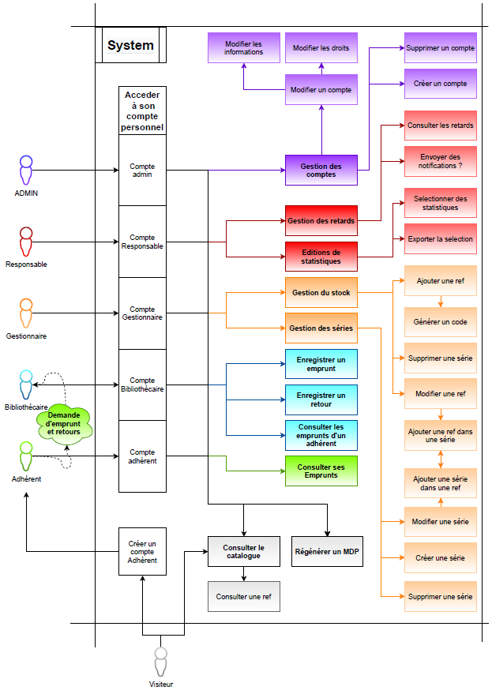

Plan de navigation

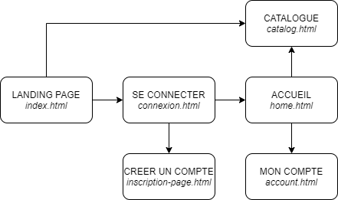

DÉVELOPPEMENT
Cette partie concerne le développement de l’application et contient la liste des dossiers et fichiers créés et la liste des fonctions .

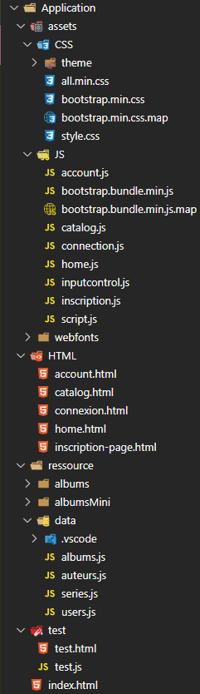
Arborescence :

Liste des fonctions


Jeux d’essai

Personas test

Username :  jean-denise.labibliothecaire  Mot de passe :  motdepasse1  Droits : Bibliothécaire | k | Username : lucienne.simplevisiteur  Mot de passe :  motdepasse2  Droits : Aucun |  | Username :  maxime.adherenpasajour  Mot de passe :  motdepasse3  Droits : Adhérent, pas à jour
Username :  alex.adherentajour  Mot de passe :  motdepasse4  Droits : Adhérent, à jour |  | Username :  pierre.claude.legestionnaire  Mot de passe :  motdepasse5  Droits : Gestionnaire |  | Username :  annemarie.laresponsable  Mot de passe :  motdepasse6  Droits : Responsable
Username :  jack.ladmin  Mot de passe :  motdepasse7  Droits : Admin |  | Username :  clark.superman  Mot de passe :  motdepasse8  Droits : Tous |  | Username :  henry.adherentajour.sans.bd  Mot de passe :  motdepasse9  Droits : Adhérent, à jour

Jeux d’essai
L’application se veut mobile first. Les images présentés sont donc tirés d’une vue d’appareil mobile.

Page de connexion
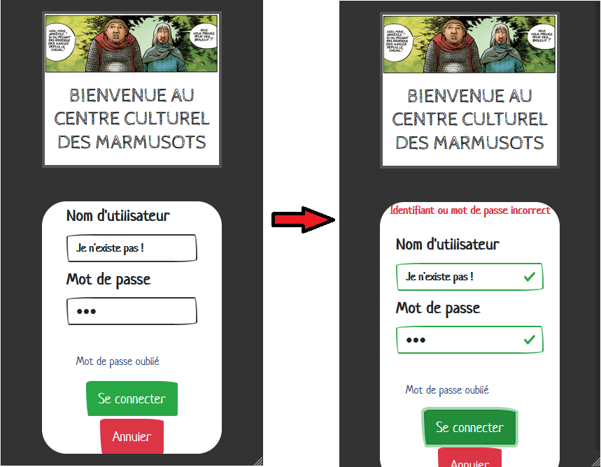
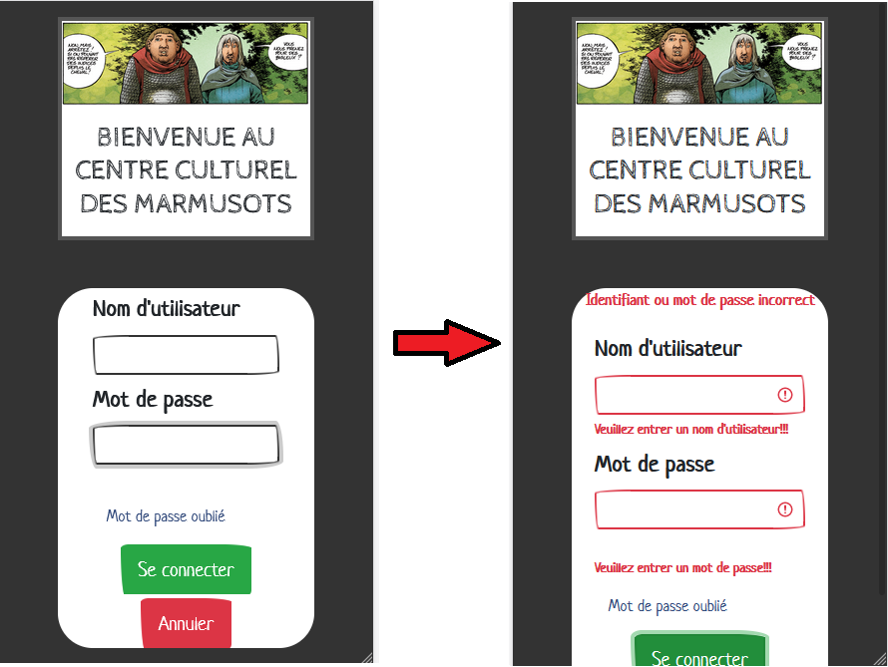

Page d’Accueil
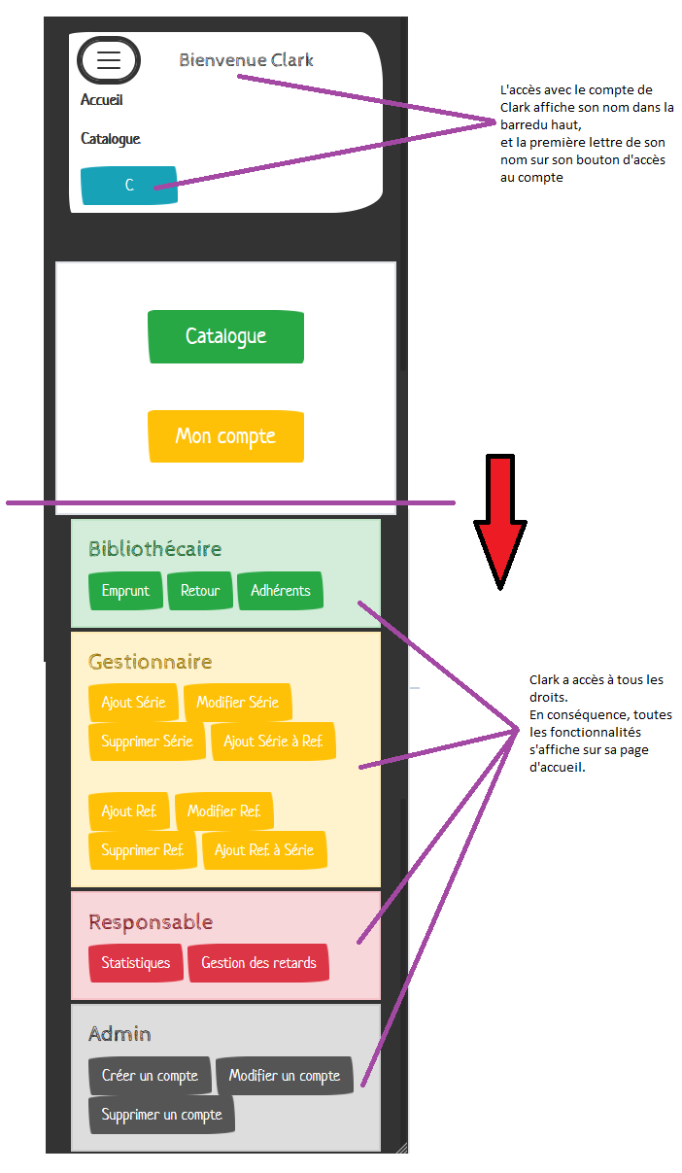

Déconnexion

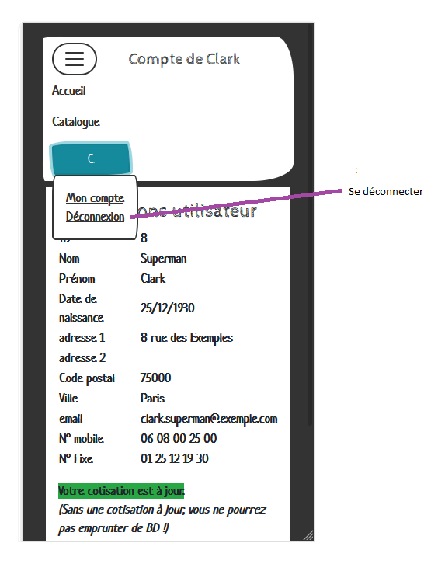

Page catalogue

Recherche

Selectionner un crible  (Ref. par defaut) | Tapper une recherche :  Une fenêtre apparaît avec 5 resultats possibles.  Un clic sur un résultat affiche une liste de résultats en dur | Un clic sur le bouton « rechercher » ou appuyer sur la touche « entrer » : affiche une liste en dur de 20 resultats
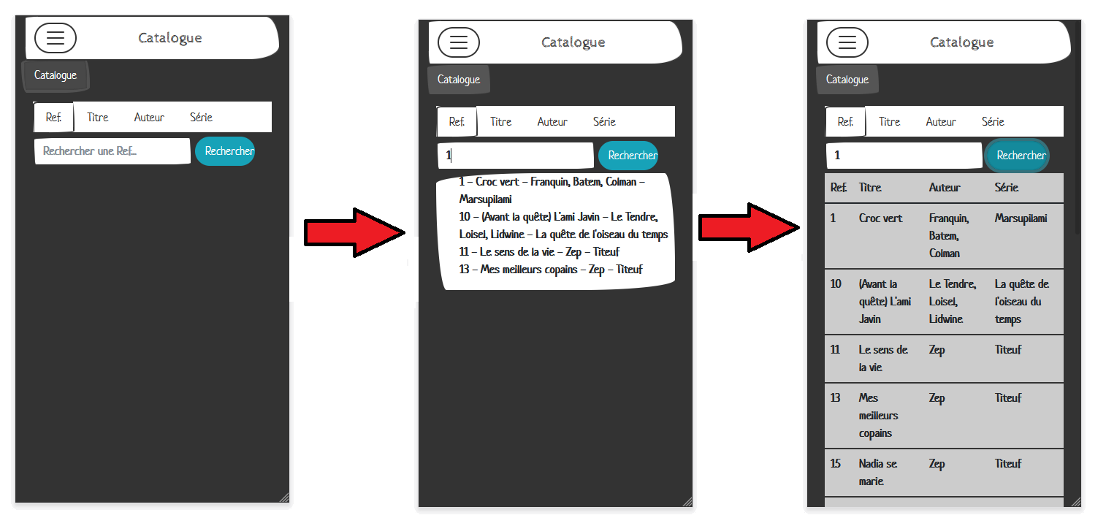
Sur une liste en dur de 20 résultats :
Un clic sur un numéro de Ref ou un titre  affiche la fiche d’une BD | Un clic sur un nom d’auteur renvoie une recherche avec ce nom d’auteur | Un clic sur un nom de série renvoie une recherche avec cette série
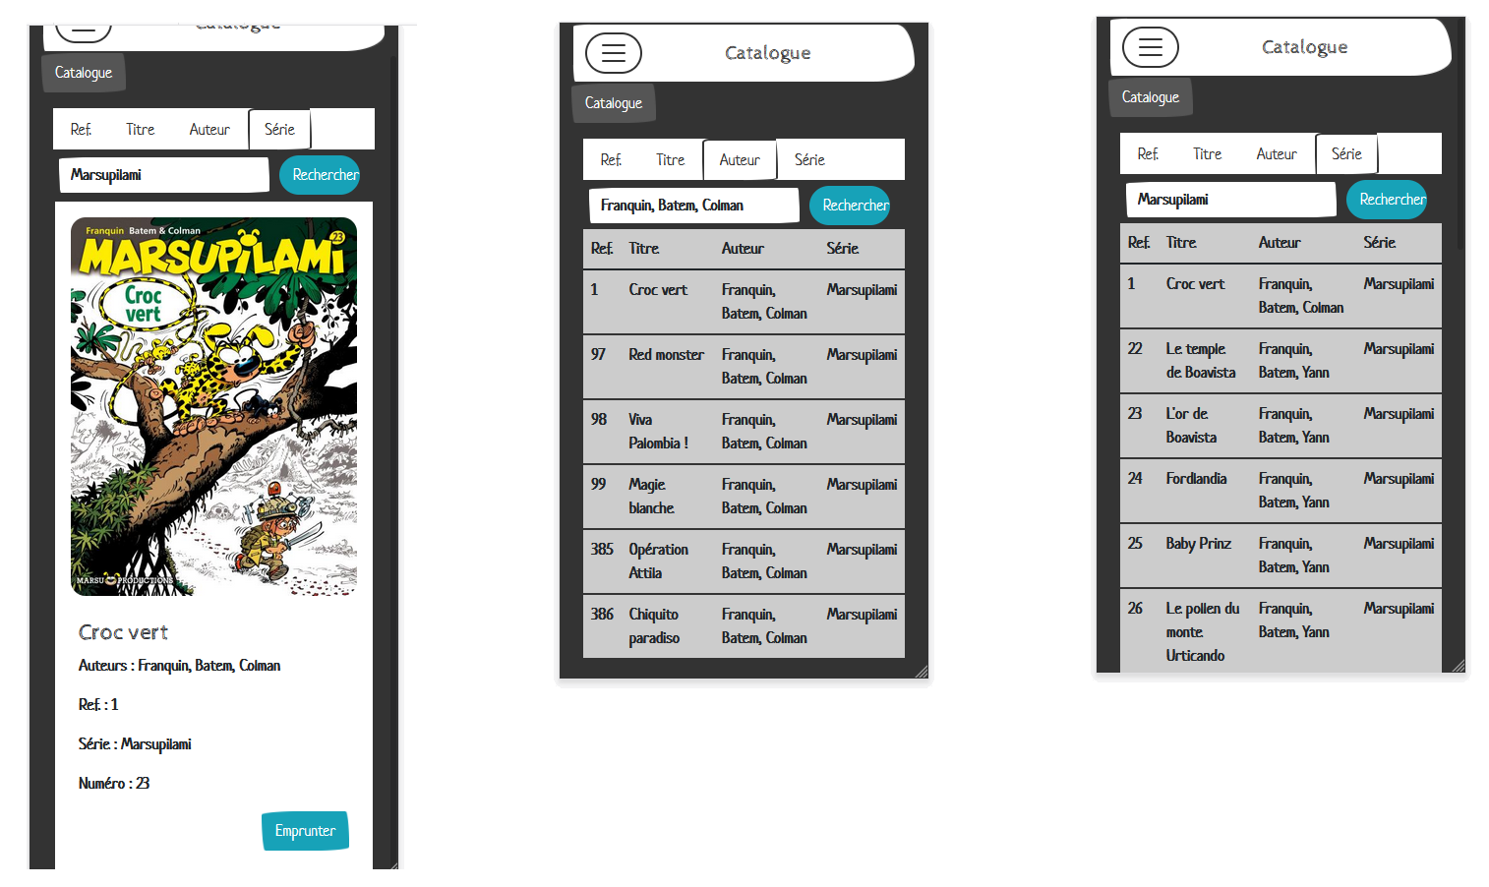

Sur une fiche de BD :
- Un clic sur un nom d’auteur renvoie une recherche avec ce nom d’auteur.
- Un clic sur un nom de série renvoie une recherche avec cette série

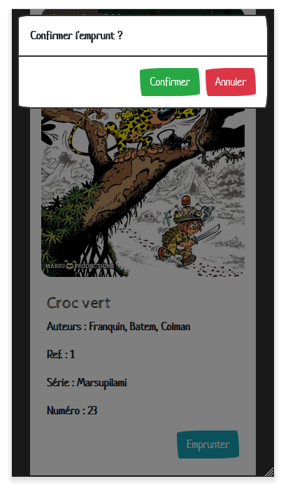
- Un clic sur le bouton « Emprunter »
ouvre une fenêtre modale de confirmation.
Accès Bibliothécaire au catalogue
Jean-Denise (ou JD)  a les droits Bibliothécaire  pour elle s’affiche un bouton  “recherche adhérent” | Ce bouton déroule un menu pour sélectionner un adhérent  Un emprunt est à effectuer à partir d’ici | Un autre menu permet de voir les emprunts en cours de l’adhérent choisi  Un retour s’effectue ici

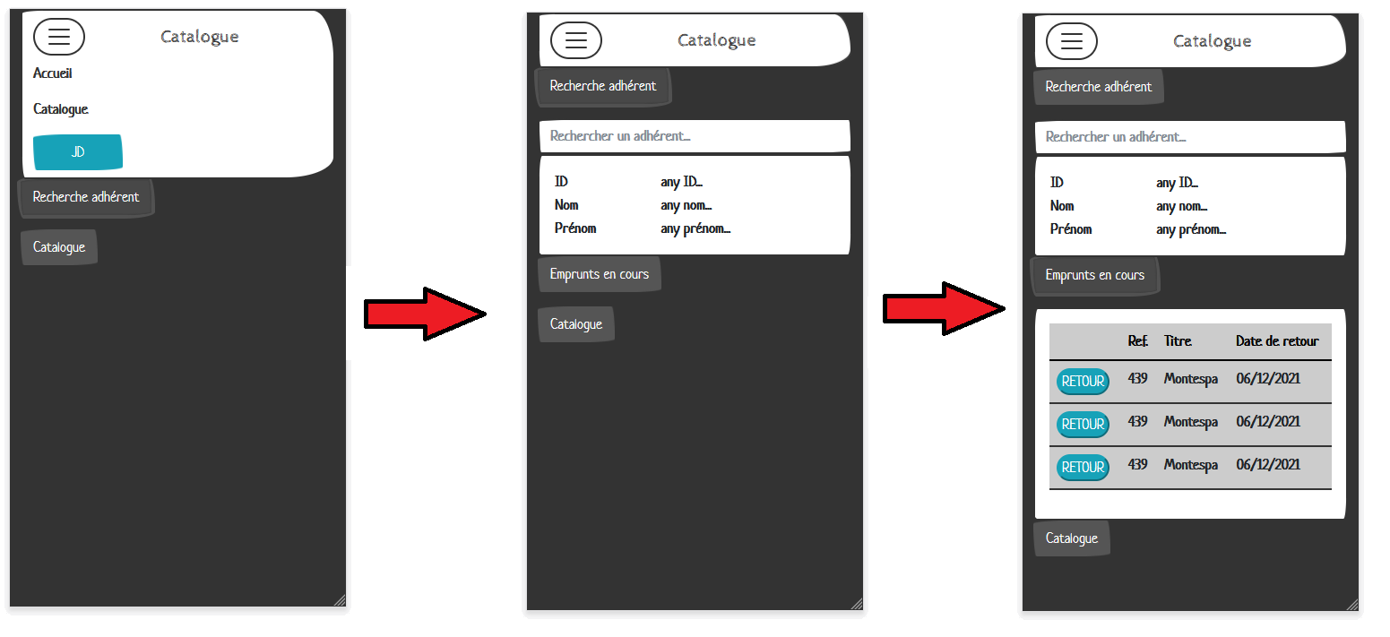

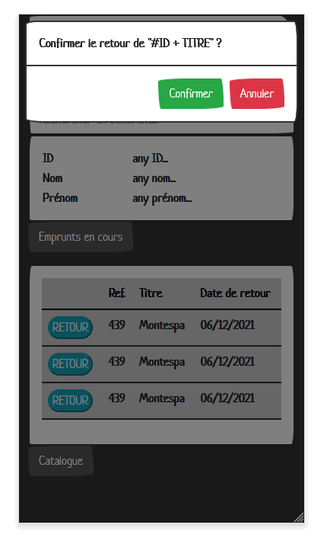
Un retour est confirmé avec une fenêtre modale
qui s’ouvre quand on clique sur un bouton « retour »

Page compte

Cotisations
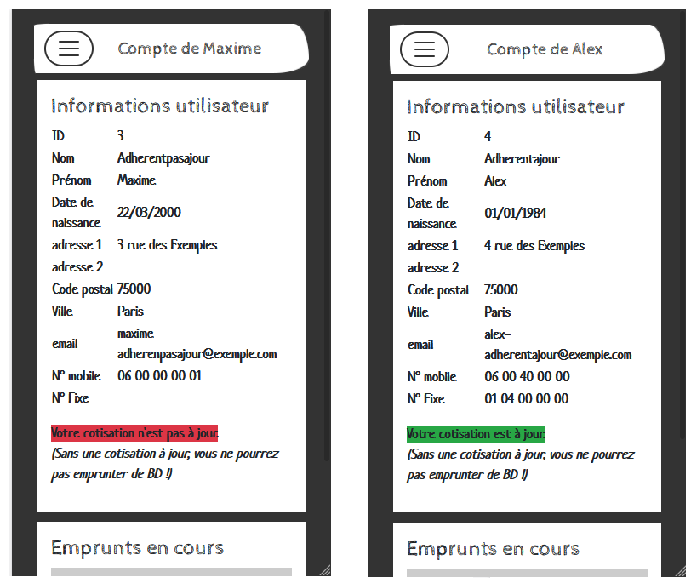

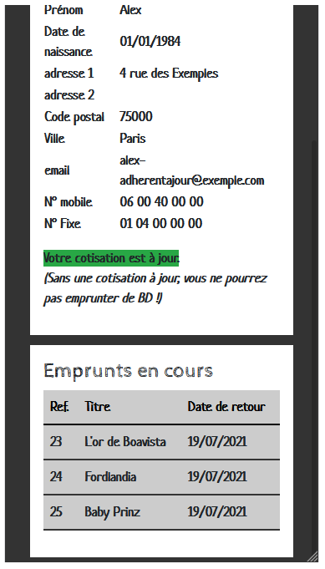
Emprunts

Spécificités techniques

